Лабораторная работа 11 ООП (Возрастное ограничение 16+)
Шаблоны проектирования. Порождающие паттерны

Эти паттерны отвечают за удобное и безопасное создание новых объектов или семейств объектов.
Рассмотрим паттерн "Фабричный метод". Этот шаблон проектирования определяет общий интерфейс для создания объектов в суперклассе, позволяя подклассам изменять тип создаваемых объектов.
Классическая реализация фабричного метода приведена на рис. 1.
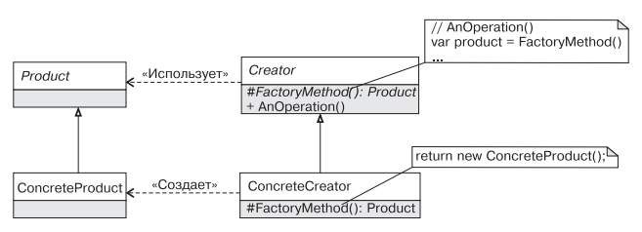
Рисунок 1 - Классическая реализация паттерна "Фабричный метод"
Согласно диаграмме в системе должен быть класс Product и его наследники, а также класс Creator, предназначение которого - создание продуктов, и его потомки (для создания конкретного вида продуктов).
Задача 1. Применить паттерн “Фабричный метод” в решении задачи.
Возьмем иерархию классов собственности: квартира, машина и загородный участок (рассмотрена в лабораторной работе 7). Рассмотрим способы создания собственности в зависимости от ее вида.
Для решения задачи будем использовать простой случай (“частный случай” паттерна) - статический фабричный метод, диаграмма классов которого приведена на рис. 2.
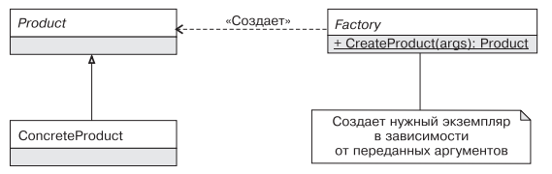
Рисунок 2 - Диаграмма статического фабричного метода
Читая диаграмму, делаем вывод, что в программе есть некоторый общий (может быть абстрактный) класс Product. От него иду потомки, в данном случае один потомок - ConcreteProduct. И есть еще один класс, который умеет создавать продукты разного вида. Для этого в классе описан метод (в данном случае CreateProduct), который принимает какие-то аргументы и возвращает созданный продукт.
Для нашего примера уже есть иерархия классов. Родительский класс - Property, три его потомка: Apartment, Car и CountryHouse.
Заметим, что этот способ был рассмотрен в лабораторной работе 7. В данной реализации попробуем избавится от условий внутри метода CreateProduct.
Для красоты и удобства создайте перечисление:
enum ptoperty_type { APARTMENT, CAR, COUNTRYHOUSE};
Будем использовать это перечисление для создания нужного вида собственности. Для этого рассмотрим отображение из множества (типа) ptoperty_type во множество (тип) Property*. Определите вспомогательный тип данных:
typedef map<ptoperty_type, Property*> propertyMap;

Создайте класс Factory. Опишите конструктор (по умолчанию) в закрытой части класса. Таким образом вы лишите пользователя возможности создавать фабрики.
В открытой части класса добавьте статический метод create:
static Property* create(ptoperty_type type) {
propertyMap m =
{
{APARTMENT, new Appartment(0,0)},
{CAR, ...},
{COUNTRYHOUSE, ...}
};
return // объект типа type;
}

Допишите недостающие части. Обратите внимание, новый тип данных помог избежать условий и выбора.
Рассмотрим еще один случай - обобщенный фабричный метод. Создайте класс PropertyFactory. Добавьте в открытую часть класса статический шаблонный метод:
template<class T>
static T* create() { return new T(); }

Здесь для единообразия создания собственности используется конструктор по умолчанию. Добавьте такой конструктор в каждый класс собственности.
Добавьте ограничение на параметр шаблона (тип T здесь это любой подтип пипа Property или сам тип Property):
typename = std::enable_if_t<std::is_base_of<Property, T>::value>

Создайте различные виды собственности с помощью вышеописанных шаблонов, внедрите один из способов (можно сразу оба) в лабораторную работу 7. Продемонстрируйте работу программы преподавателю. Создайте диаграмму классов для каждого случая.

Рассмотрим паттерн "Строитель". Он позволяет создавать сложные объекты пошагово. Строитель дает возможность использовать один и тот же код строительства для получения разных представлений объектов.
Задача 2. Применить паттерн "Одиночка" для создания поля в игре "Пятнашки".

Задача 3. На оценку "хорошо". Применить паттерн "Строитель" в решении задачи. За основу возьмем упрощенную диаграмму классов паттерна (рис. 3).
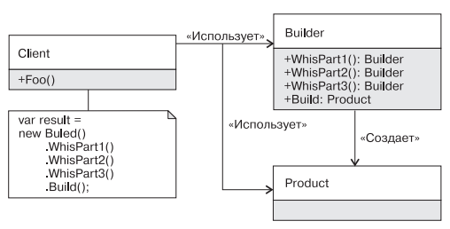
Рисунок 3 - Упрощенная диаграмма паттерна "Строитель"
Рассмотрим задачу создания мифических сущест. Пусть у некоторого абстрактного мифического существа есть голова, тело, руки, ноги, хвост и крылья (остановимся на этом наборе, хотя можно добавить еще что-нибудь). Создайте соответствующие классы.
Создайте базовый класс Body:
class Body
{
public:
virtual ~Body() {};
virtual std::string toString() = 0;
};

Унаследуйте от него и создайте классы HorseBody :
class HorseBody: public Body
{
public:
~HorseBody() {std::cout << "Delete: HorseBody\n";};
HorseBody() { std::cout << "Create: HorseBody\n"; }
std::string toString() { return "HorseBody"; }
};

По аналогии создайте классы HumanBody и EagleBody.
Повторите эти действия и создайте базовые классы Head, Legs, Hands, Tail, Wings. Добавьте классы-наследники (в пределах разумности, например у человека нет хвоста и крыльев, а у лошади нет рук).
Далее создайте класс MythicalCreature. В закрытой части класса опишите следующие поля:
Body* _body = nullptr;
Head* _head = nullptr;
Hands* _hands = nullptr;
Legs* _legs = nullptr;
Tail* _tail = nullptr;
Wings* _wings = nullptr;

Для полей добавьте сеттеры, для описания созданного мифического существа - метод toString:
string toString() {
std::string s = "Creature:";
if (_body != nullptr)
s += "\nBody: " + _body->toString();
// аналогично добавьте к строке описание головы, рук и т.д.
return s;
}
Создайте класс Builder. В закрытой части класса опишите поле:
MythicalCreature* creature;
В открытой части класса Builder опишите конструктор, в котором создается магическое существо.
Добавьте метод создания части - тела существа:
Builder* body(Body* const body) {
creature->setBody(body);
return this;
}
По аналогии добавьте остальные методы для головы, ног, рук, хвоста и крыльев.
И наконец, опишите в классе метод, завершающий построение и возвращающий созданное существо:
Creature* build() { return creature; }

Для создания пегаса в функции main напишите следующий код:
MythicalCreature*pegasus = (new Builder())->
body(new HorseBody())->
head(new HorseHead())->
legs(new HorseLegs())->
tail(new HorseTail())->
wings(new EagleWings())->
build();
std::cout << pegasus->toString();

Дополните класс MythicalCreature деструктором. Конструктор копирования и оператор присваивания запретите. Проверьте корректность работы всех методов класса.
Создайте грифона и минотавра. Постройте диаграмму классов.

Паттерн "Абстрактная фабрика" (рис. 4) предоставляет интерфейс для создания семейства взаимосвязанных или родственных объектов.
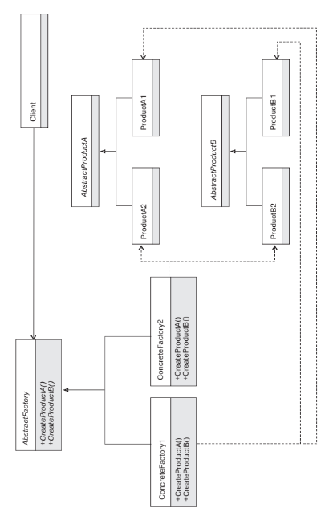
Рисунок 4 - Классическая диаграмма паттерна «Абстрактная фабрика»

Задача 4. На оценку “отлично”. Применить паттерн “Абстрактная фабрика” в решении задачи.
Создайте класс AbstractFactory.
В открытую часть класса добавьте чисто-виртуальный (или чистый виртуальный, или абстрактный) метод для создания тела:
virtual Body* createBody()=0;

Затем, по аналогии добавьте методы для создания головы, рук и т.д.
Опишите класс-наследник HorseFactory. В нем реализуйте все методы. Например, метод создания тела может выглядеть следующим образом:
Body* createBody() { return new HorseBody(); }

А метод для создания рук так:
virtual Hands* createHands() { return nullptr; }

Аналогичным образом создайте EagleFactory и другие фабрики для создания мифических существ.
Сейчас для создания пегаса нужно написать следующий код:
AbstractFactory *eaglefactory = new EagleFactory();
AbstractFactory* horsefactory = new HorseFactory();
MythicalCreature*pegasus = (new Builder())->
body(horsefactory->createBody())->
head(horsefactory->createHead())->
legs(horsefactory->createLegs())->
tail(horsefactory->createTail())->
wings(eaglefactory->createWings())->
build();
std::cout << pegasus->toString();

Создайте грифона и минотавра. Постройте диаграмму классов.

